目 錄

前言、 ---------------------------------------------------- 2

- Mr. Peter Fisher （BlackRock, M.D.）及
Mr. Paul Volcker（前聯準會主席、現任歐巴馬總統顧問）之演講內容 ------------------------ 3

- 債券加權指數研析 ------------------------ 5

前言
職奉 派於9月26日至9月30日，參加Bank of America Merrill Lynch在義大利羅馬所舉辦之4天研討會，該研討會主要由不同演講者闡述全球經濟、債券市場、股票市場、金融產品、金融改革等現況與未來展望。
本報告第一章將摘要美國基金公司BlackRock - Mr. Peter Fisher (Managing Director)演說，及Mr. Paul Volcker（前聯準會主席、現任歐巴馬總統顧問）之演講內容；第二章介紹市場常用之債券加權指數－市場價值加權指數與GDP加權指數，分析其差異性與優缺點，以供投資債券參考。

- Mr. Peter Fisher及Mr. Paul Volcker
之演講內容摘要

- Mr. Peter Fisher （BlackRock, Managing Director）
美國基金公司BlackRock - Mr. Peter Fisher演說中表示：
（一） 市場傳統認為通貨膨脹是由過多的錢及過少的物資與服務（foods and services）造成的。但市場忽略了最重要的第三點「追逐（chasing）」要素，即必須經由過多的錢去「追逐（chasing）」過少的物資與服務，才能產生通貨膨脹。
（二） 日本經驗：
- 日本經濟長期處於低利率的寬鬆貨幣政策，貨幣供給 量實屬增加。
- 日本經濟雖有過多的資金，但因無顯著增加對物資與服務（foods and services）的需求，即沒有產生過多的錢「追逐（chasing）」過少的物資與服務之連結效應，致日本經濟仍處於通縮中。
（三） 目前市場應注意事項：
  - 商品價格的變動。
  - 生產力是否提升。
  - 企業囤積的資金是否會轉為投資項目。

- Mr. Paul Volcker（前聯準會主席、現任歐巴馬總統顧問）
該研討會邀請Mr. Paul Volcker （前聯準會主席、現任歐巴馬總統顧問）演講。演講主要內容如下
  - 目前美國經濟成長速度不足以降低美國失業率。美國儲蓄率太低，中國消費力亦太低，二國之間失衡狀態增加，須加以調整。
  - Basle條款立基是好的，但似仍無法解決金融危機 之基本問題。
  - 目前CDS發行量是underlying bond market之10倍之多。CDS 交割應透過清算交割中心以降低風險，若是，則應可避免類似Lehman及Bear Stearns倒閉所引發之金融危機。

- 債券加權指數研析

傳統證券市場之評估指數多採用市場價值加權的基礎，以評估證券操作與管理績效之基準（benchmark），但若證券市值之過度偏高或偏低，會導致該證券在指數中的權重偏離正常值；因此市場提出以基本面（包括帳面價值、現金流量、利息等）等其他數值權重做為參考指數，以反映該證券之價值與未來趨勢。

依上述觀念推及政府債券市場，除了現行的市場價值加權指數法外，一些金融機構也另行推出GDP加權指數方法，做為另一種評估債券市場績效之基準。本章將分節介紹債券市場之市場價值加權指數（market value weighted indices）與GDP加權指數（GDP weighted indices）之編制，及比較二者差異。

一、 市場價值加權指數法（以下簡稱市值法）
（一）國際上最常用市值法編制之綜合債券指數：
  - Barclays Capital Indices – Global Treasury Bond Index
（以下簡稱Barclays Bond Index）
  - The BofA Merrill Lynch World Sovereign Bond Index
（以下簡稱BofA Merrill Lynch Bond Index）
  - Citigroup world Government Bond Index
（以下簡稱Citigroup Bond Index）
  - J.P.Morgan Global Government Bond Index
（以下簡稱J.P.Morgan Bond Index）
（二）、市值法債券指數之編制（表一）
1. 債券的選擇
在債券樣本的選擇上，所有指數在取樣時都把到期年限低於一年的債券排除在外，並都以固定利率債券作為樣本。
2. 利息收入的再投資收益
除了Barclays Bond Index不考慮利息收入的再投資收益 外，其餘指數都有納入利息收入的再投資收益, 以債券總報酬率為編制基礎。但各個指數在計算利息收入的再投資收益時，所作的假設並不相同。其中BofA Merrill Lynch Bond Index把利息收入再投資入原付息的債券中，Citigroup Bond Index把利息收入再投資入一個月的政府短期債券中，而J.P.Morgan Bond Index則把利息收入再投資到其指數本身。
3. 債券的定價
債券的價格上各個指數的做法也不相同。基本上，取得 債券價格的方式可分三種：
（1）造市者定價：使用交易者的當前實際交易價，或市場無實際交易價格時，預測造市商當時可能的出價作為市價。
（2）模型定價：使用合理的假設，利用電腦的精算來推導 最合理的價格。
（3）由其他機構取得價格資訊（third party pricing）：若因債券市場流動性，或交易不透明等因素，造成不易取得價格資訊情況，須向第三者（其他金融機構或資訊公司） 如路透社、彭博資訊機構，購買交易價格等相關資訊。
（4） Barclays Bond Index使用造市者定價、模型定價及third party pricing方法決定債券價格，BofA Merrill Lynch Bond Index採用造市者定價和模型定價相結合的方式。Citigroup Bond Index使用造市者定價及third party pricing方法，J.P.Morgan Bond Index則使用造市者定價。

表一（1）

表一（2）

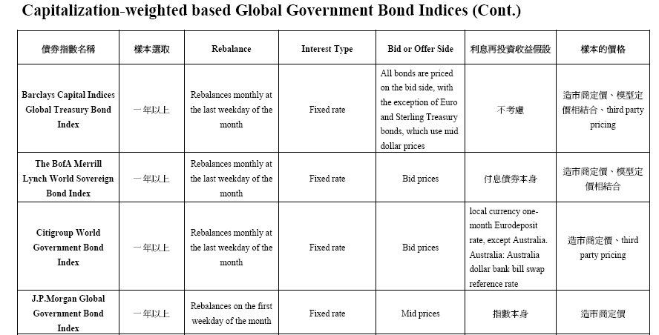
（二）市值法的優點
市值法主要呈現債券市場之流動性特質，發行量愈大，價格愈高，其占指數的權值愈重，對投資組合管理者而言，具有易投資性及投資組合的高複製性之便利。
（三）市值法的缺點
- 高負債國家的計算偏差（Highly Indebted Issuer Bias）：
依市值加權指數方法，發行債券量愈大的國家，其權重愈大。但往往大量發行國債的國家，多屬經濟體質欠佳，在國家財務赤字增加下，其信用品質也在惡化，尤其當前許多國家主權信用評等受到質疑的時代，投資者應會特別關注這項議題。
- “買高，賣低”的偏差（”Buy High, Sell Low “Bias）：
依市值加權指數方法，價格上漲時，權重增加，價格下跌時，權重降低；投資者依權重加減調整持有之債券比例。但若當某債券價格不理性的超漲時，市值加權指數也會隨之調高（建議增加該債券持有，導致投資者買入），惟其係屬不理性超漲，價格隨時可能回跌，造成投資者“買高”；反之，對價格正超跌之債券，即建議出售，造成 ”賣低”的偏差。
- “向後看”的偏見（Backward-Looking Bias）：
市值加權指數法係以歷史的價格與發行量等資料建構而成的，屬於反映過去歷史之方式。在快速變遷的政治、經濟社會中，該指數似難以預測未來市場的趨勢與發展。
二、 GDP加權債券指數
基於現行許多工業化國家之債務達到前所未見之高點，其中希臘、愛爾蘭、西班牙、葡萄牙等國家已產生債務危機；相對地，新興國家經濟卻有穩定快速成長現象。根據國際貨幣基金，工業化國家之公共債務佔國內生產總值將從 2007年的78％（圖 1），增長至2015年的1.2倍。而新興市場之公共債務佔國內生產總值，預計在未來五年反會下降至33％。因此，若依市值法投資，工業化國家權重大，新興市場則小，與追求低風險、高收益的觀念相違。
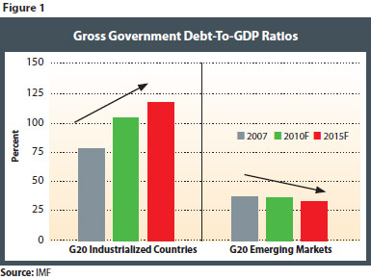
圖1
鑑於GDP加權指數法的重要與實用性，PIMCO於2009年 1月推出第一個 GDP債券加權指數，該全球債券指數是一種綜合型指數，標的包括政府債券，利率交換，公司債券和抵押貸款證券；同年11月，Barclays推出Barclays Global Treasury GDP Weighted Index（以下簡稱Barclays GDP Bond Index）。
接著，PIMCO另於2010年7月進一步提出以GDP權重為計算基礎，政府公債為標的之全球優勢政府債券指數（Global Advantage Government Bond Index，以下簡稱PIMCO GDP Bond Index），及歐洲優勢政府債券指數（European Advantage Government Bond Index），標的為投資等級的固定利率政府債券。
（一）GDP加權指數法的編制（表二、表三）
1. 區域的權重（regional weights）
首先將全球經濟體依IMF公佈的GDP比重分為數個大型區域，其中PIMCO GDP Bond Index分為5大區域，Barclays GDP Bond Index分為10區域。
2. 國家的權重（country weights）
若前述大型區域中涵蓋若干國家時（如PIMCO之歐元區包括許多歐系國家等），則需進一步計算該國GDP在該區域中之GDP的權重。
3. 債券選擇（security selection）
（1）為追求債券樣本之流動性、可投資性（investability）及複製性（replicability），債券權重的方式則採用市場價值加權法。
（2）在指數債券樣本的選擇上，Barclays與PIMCO指數在取樣時，都把到期年限低於一年的債券排除在外，並都以固定利率債券作為樣本。
4. 利息收入的再投資收益
Barclays GDP Bond Index不考慮利息收入的再投資收益，PIMCO GDP Bond Index則把利息收入再投資到其指數本身。
5. 債券的定價
Barclays 與PIMCO GDP Bond Index均使用造市者定價、模型定價及third party pricing方法決定債券價格。

表二

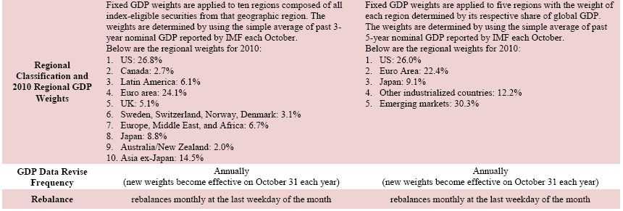

表三（1）

表三（2）

（一） GDP法的優點
1. GDP法不會增加國債發行量大國家之投資比重。通常 一國負債對其GDP比例高（debt-to-GDP）的國家，其在GDP法的權重會較市值法為低。
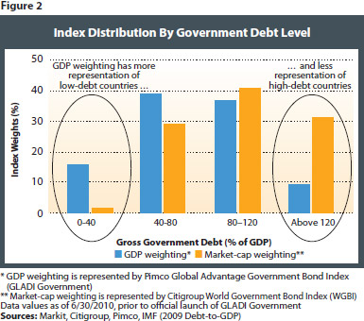
圖2
由圖 2觀之，藍色柱狀為GDP加權政府債券指數（以 PIMCO GDP指數為參考值），橘色柱狀為市值加權政府債券指數（以CITI市值法指數為參考值）。圖2顯示，依市值法，高負債國家（債務與GDP比超過 120%）權重為31%，而低負債國家（債務與GDP比小於40%）其權重只有1%。 另一方面，以GDP加權政府債券指數方法在高負債國家只有給予9%權重，而低負債國家則為15%。上述二法給予的權重截然不同，主因係衡量角度

不同，GDP加權政府債券指數是以國家收入的角度來評估，而市值加權政府債券指數則是以國家負債為基礎。
2. 買低賣高：
GDP加權政府債券指數在不同之經濟週期情況下，採行 reweight方式調整各國的權重，以求指數之最佳投資組合。因此，當一國經濟從谷底逐漸走強時，GDP增加，潛在通膨壓力和實際利率上升，債券的價格下滑，依GDP法會建議增加該國權重，即增加該國債券持有比重－”買低”；反之，當一國經濟從高峰下滑時，GDP減少，債券殖利率下降，價格上升，GDP法會調降該國債券投資權重，建議出售債券－“賣高”。（詳圖 3）。
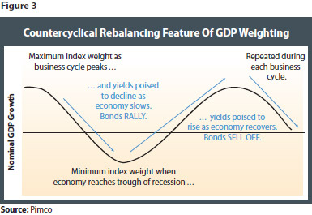
圖3

3. 以波動性分析： GDP法的市場波動性亦比市值法為低。 圖 4顯示，GDP法的年報酬率7.59%，優於市值法7.25%；但GDP法的標準差7%，卻小於市值法7.65%；GDP法中，通常報酬率較高者，波動性亦較低。究其原因，可能歸功於GDP法在經濟景氣循環中採取reweight因素所致。
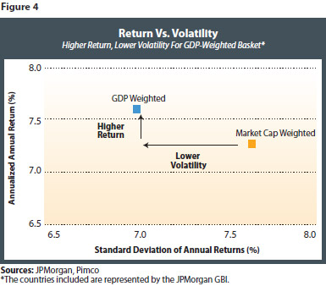
圖4
4. 績效一致性（performance consistency）：通常GDP法的績效均比市值法為佳。圖5以1989年後之連續5年期間，比較GDP法與市值法評估投資工業化國家之績效，斜線部分代表GDP法與市值法績效相同點， 16個評估點中，有12個數值在斜線上方（表示GDP法績效優於市值法），4個在斜線下方（表示市值法績效優於GDP法），整體而言，GDP法績效優於市值法。
圖5
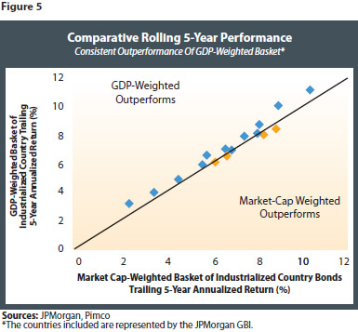

5. 強調新興市場：許多債券指數多以工業化國家為主，納入新興市場政府債券比例不高。惟目前新興市場潛在經濟發展速度比工業國家為佳，但若依市值法，其權重會相對偏低，GDP 法會考量其經濟發展，權重會相對提高。因此，GDP法應屬一種前瞻性的投資報酬率策略（the forward-looking returns），也較能呈現高增長，低負債的新興市場的重要性。
（二）GDP加權法的缺點
1. 指數標的物不僅要考量各區域、及區域內國家GDP的權數，也需包括各國家所屬之個別政府公債等細項的權數，使該指數具有可投資性、複製性特質。因此，GDP加權法架構應需較市值法更完備，權重數值才具有代表性，免流於偏差。
- 債券流動性方面，新興市場政府債券市場流動性及資訊透明度較工業化國家差；GDP法調整新興國家及債券權重時，須考量是否投資者能在極短的時間內買賣債券，以配合指數權重的調整。即低債務國家是否有足夠的可投資的資產供投資者選擇，新興市場是否有能力吸納或因應投資者快速之資金流動等相關議題。 實務上，新興國家政府公債之流動性會較工業國家更差，當投資者調整投資組合權數時，可能需要較長時間來處理資產之重分配。但若具有前瞻性的GDP法能有效率執行，先行調整投資組合權重的投資者，將獲取最大利益。
三、 結論
GDP加權指數提供另一個替代市值加權指數思維的面向，尤其在目前許多國家之公共債務發行量急劇增加，而新興市場快速崛起的時代，該法可能較市場價值債券加權指數法符合市場需求。GDP債券加權指數法與市場價值債券加權指數法各有優異，投資者應依其需求，選擇最適合的指數，作為其固定收益投資組合評估之基準（benchmark）。

